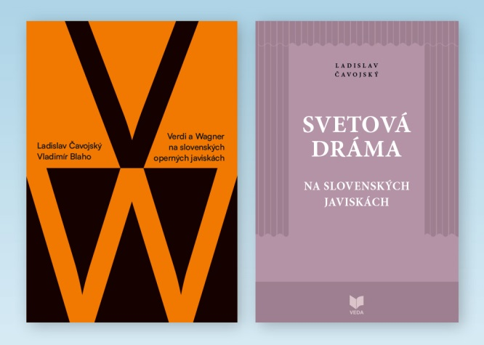
Slávnostná prezentácia publikácií Divadelného ústavu a Ústavu divadelnej a filmovej vedy Centra vied o umení SAV

|Bratislava, 8. decembra 2022 | – Záver roka bude z pohľadu edičnej činnosti patriť dvom publikáciám: Ladislav Čavojský – Vladimír Blaho Verdi a Wagner na slovenských operných javiskách (Divadelný ústav) a Ladislav Čavojský Svetová dráma na slovenských javiskách (Ústav divadelnej a filmovej vedy SAV). Prezentácia publikácií sa uskutoční v utorok 13. 12. 2022 o 17.00 hod. v Štúdiu 12 na Jakubovom námestí 12 v Bratislave.

Ladislav Čavojský sa v knihe Verdi a Wagner na slovenských operných javiskách zaoberá príčinami rozdielnej recepcie Giuseppe Verdiho a Richarda Wagnera na Slovensku – veľkej a trvalej obľúbenosti svetovo najhrávanejšieho talianskeho operného skladateľa Verdiho i „neobľúbenosti“ nemeckého velikána Wagnera.
Skladateľ Giuseppe Verdi bol celoživotnou láskou teatrológa Ladislava Čavojského (1932 – 2014), ale úctu mal aj k tvorbe Richarda Wagnera. Z jeho vzťahu k týmto dvom velikánom sa zrodila kniha o ich tak odlišnom opuse, a zároveň aj kniha o ich operách na slovenských javiskách. Autor v nej porovnáva život i dielo talianskeho a nemeckého skladateľa a vychádzajúc z cudzích i vlastných kritík inscenácií ich diel načrtáva obraz vývoja operného umenia na Slovensku v uplynulom storočí. Ladislav Čavojský vždy vedel zaujať neopakovateľným jazykom, humorom aj schopnosťou získať si čitateľa svojím nadšením pre scénické umenie. Tieto vlastnosti charakterizujú aj jeho poslednú knihu, ktorú však už nestihol dokončiť. Jeho zámer naplnil a chýbajúce časti doplnil operný kritik Vladimír Blaho, nedokončený rukopis Ladislava Čavojského na vydanie pripravila dcéra Ladislava Čavojského, Katarína Ducárová.

Jednou z konštantne prítomných línií vo výskume Ladislava Čavojského boli analýzy uvádzania inonárodnej drámy do nášho kultúrneho kontextu. Čavojského pohľad na túto oblasť bol literárny aj divadelný, teda komplexný a poučný nielen pre historikov, dejiny literatúry a divadla, ale aj pre prax, pre režisérov, hercov i dramaturgov. Kniha Svetová dráma na slovenských javiskách prináša výber štúdií týkajúcich sa udomácňovania dramatickej spisby Shakespeara, Molièra, Goldoniho, Goetheho, Gogoľa, Ostrovského a Ibsena na Slovensku a rozbory jej súdobého inscenovania. Túto obsahovú os určil sám autor. Aktualizovať, dopísať po súčasnosť svoje staršie texty, žiaľ, už nestihol. Napriek tomu sú cennými zdrojmi pre štúdium dejín slovenského divadla.

LADISLAV ČAVOJSKÝ, CSc. (17. 1. 1932, Trnava – 9. 1. 2014, Bratislava) – divadelný historik a kritik. Štúdium divadelnej vedy absolvoval na VŠMU v Bratislave (1955). Od skončenia vysokej školy pôsobil nepretržite na vedeckom pracovisku Slovenskej akadémie vied (v súčasnosti Ústav divadelnej a filmovej vedy Centra vied o umení SAV). Jeho hlavnou výskumnou oblasťou bolo slovenské divadelníctvo od zrodu (1830) až po súčasnosť. Bol znalcom ochotníckeho i profesionálneho činoherného i hudobného divadla, najmä opery. Autor stoviek štúdií, článkov, kritík, recenzií a hesiel v dennej tlači, odborných časopisoch (Kultúrny život, Slovenské divadlo, Literárny týždenník, Divadelní noviny, Javisko, Teatro), knižných zborníkoch a encyklopedických dielach. Publikoval samostatné publikácie Divadlo v Trnave (1982), Divadlo v Brezne (1988), Prví a prvoradí herci SND (1993), Slovenské divadlo do roku 1919 (1997, 1998), Ferko Urbánek alebo Náš divadelný šlabikár (2011), je spoluautorom publikácií Kapitoly z dejín slovenského divadla (1967), Slovenské ochotnícke divadlo 1830 – 1980 (1983), Encyklopédia dramatických umení Slovenska (1989, 1990), Slovenské divadlo v 20. storočí (1999), Scénický architekt – architekt scény. Otto Šujan (2013). Vo svojich prácach sa zameriaval na spracovanie dovtedy nezmapovaných a divadelno-historicky nepreskúmaných súvislostí. V tomto duchu pripravoval aj svoju poslednú prácu o operných skladateľoch Giuseppe Verdim a Richardovi Wagnerovi na slovenských operných javiskách. Jeho vedecké bádanie a práca zasvätená divadlu boli ocenené Radom Ľudovíta Štúra II. triedy za mimoriadne zásluhy o rozvoj v oblasti kultúry a umenia (2010), Cenou Literárneho fondu za celoživotné dielo v oblasti divadla a rozhlasu (2011) i Zlatou medailou SAV (2012).

Mgr. VLADIMÍR BLAHO (26. 10. 1943) absolvoval štúdium španielskeho a slovenského jazyka na Filozofickej fakulte Univerzity Komenského v Bratislave. Jeho diplomová práca Tragickosť v Lorcových drámach neskôr vyšla aj knižne. V rokoch 1970 – 1982 pôsobil vo Výskumnom ústave kultúry a verejnej mienky, kde realizoval viaceré výskumy divadelného publika a kultúrnych záujmov. Potom pracoval na Odbore osvety Ministerstva kultúry SR ako odborný pracovník pre estetickú výchovu a záujmovú umeleckú činnosť, v rokoch 1987 – 1990 viedol Kabinet estetickej výchovy pri Osvetovom ústave, kde napísal publikáciu Ako rozumieť opere. V rokoch 1991 – 2003 bol odborným pracovníkom pre spevácke zbory Národného osvetového centra, kde organizoval festivaly a školenia pre amatérske spevácke zbory. Od začiatku sedemdesiatych rokov píše operné recenzie pre Hudobný život. Publikoval operné recenzie, operné medailóny a ďalšie články súvisiace s problematikou opery najprv v kultúrnej rubrike denníka Ľud (1974 – 1990), neskôr v Pravde, Práci, Národnej obrode a v časopise Javisko. V časopisoch Nové slovo a Literárny týždenník sa okrem operných recenzií venoval odbornému reflektovaniu festivalu Zvolenské hry zámocké, ako aj širšej kultúrnej a kultúrno-politickej publicistike. Publikuje na opernom portáli Opera Slovakia a recenzuje aj zahraničné operné inscenácie. Je autorom publikácie Viva La Bohéme! (Divadelný ústav, 2019) a autorom štúdie v zborníku Dejiny slovenského divadla II (Divadelný ústav, 2020).

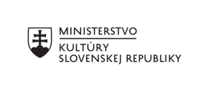

Divadelný ústav je štátnou príspevkovou organizáciou zriadenou Ministerstvom kultúry Slovenskej republiky.

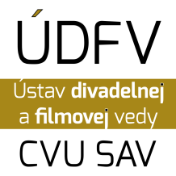
---

V prípade ďalších doplňujúcich otázok je vám k dispozícii:
Mgr. art. Dušan Poliščák
Divadelný ústav, Jakubovo nám. 12, 813 57 Bratislava
Tel. +421 2 2048 7501, Mobil: +421 917 404 505
E-mail: dusan.poliscak@theatre.sk

